**Read Me**

Gal Lifshitz - 318424116

Lior Yanuka – 206890402

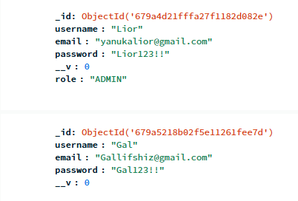

כדי להגדיר ADMIN נרצה להכנס לmongodb ולהוסיף שדה role ולכתוב בו ADMIN. ככה נקבל גישה לדף השולט.